Presse-Information
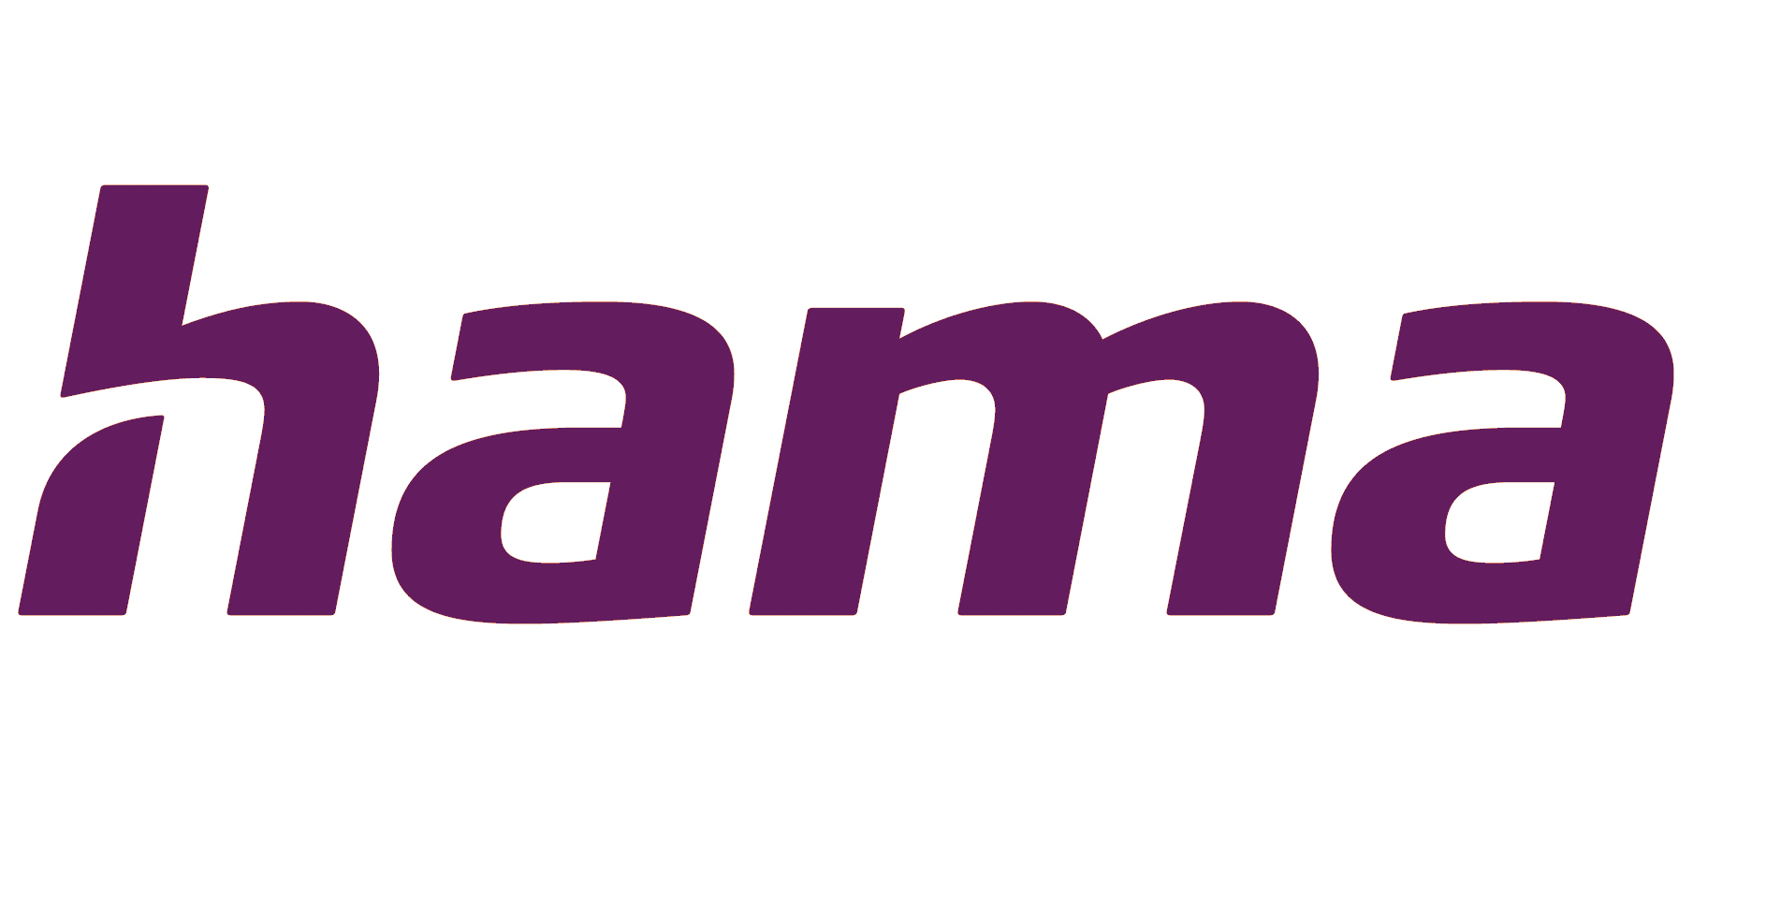Handy & Mobile
Smart Home
Smartwatch
Audio & HiFi
TV & Heimkino
PC & Laptop
Tablet
Foto & Kamera
Wohnen

Kontakt
Hama GmbH & Co KG
86652 Monheim/Bayern
Germany
Telefon +49 9091 502-0
www.hama.de
www.instagram.com/
hama_deutschland
www.facebook.com/
Hama.Germany
www.xing.com/pages/
hamagmbh-cokg
https://www.linkedin.com/company/
hama-deutschland
https://www.tiktok.com/
@hama_deutschland

Hama-Presseteam
Susanne Uhlschmidt (-244)
Yasmine Frank (-913)
Tanja Maier (-410)
presse@hama.de
www.hama.de/presse

Hama: Halle 4.2, Stand-Nr. 145



Nachhaltig und effizient

TV-Fernbedienungen mit Licht laden

Alt, defekt, verlorengegangen oder einfach unpraktisch zu bedienen – Gründe für einen Ersatz der originalen TV-Fernbedienung gibt es einige. Mit zwei neuen Solar-Modellen geht Zubehörspezialist Hama jetzt einen neuen, nachhaltigen Weg.

Immer vollgeladen dank Powerfoyle-Folie
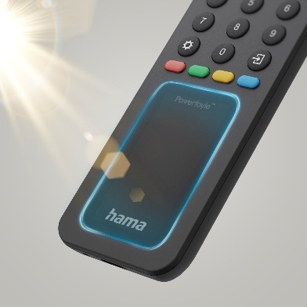
Neu auf dem Markt sind ein Universal-Modell und eines speziell für Samsung-Fernseher. Beide werden über Powerfoyle-Folie betrieben. Diese Solarzellen wandeln Tageslicht oder künstliches Licht wie Raumbeleuchtung in Strom um und füllen damit den eingebauten Energiespeicher. Nach langen Dunkelphasen reichen ein paar Sekunden am USB-C-Kabel als Kickstart, um die kontinuierliche Selbstaufladung zu reaktivieren und die Fernbedienung an ihren vollen Speicher zu erinnern.
Beide Modelle, die im Übrigen zu mindestens 20 Prozent aus recycelten Materialien bestehen, sind vorprogrammiert. Das universelle für über 1000 Geräte verschiedenster Marken, die Samsung-Variante arbeitet dank einer Kombination aus Bluetooth und Infrarot auch direkt mit älteren Fernsehern zusammen.
Beiden Fernbedienungen gemein sind die Streaming Tasten, die via Knopfdruck Netflix, Amazon Prime Video oder Disney+ aufrufen

Lernfähig und für bis zu acht Geräte
Handy & Mobile
Smart Home
Smartwatch
Audio & HiFi
TV & Heimkino
PC & Laptop
Tablet
Foto & Kamera
Wohnen

Kontakt
Hama GmbH & Co KG
86652 Monheim/Bayern
Germany
Telefon +49 9091 502-0
www.hama.de
www.instagram.com/
hama_deutschland
www.facebook.com/
Hama.Germany
www.xing.com/pages/
hamagmbh-cokg
https://www.linkedin.com/company/
hama-deutschland
https://www.tiktok.com/
@hama_deutschland

Hama-Presseteam
Susanne Uhlschmidt (-244)
Yasmine Frank (-913)
Tanja Maier (-410)
presse@hama.de
www.hama.de/presse

Ihre Vielseitigkeit macht die Universal-Fernbedienung besonders: Mit TV, Set-Top-Box, Sat-Receiver, Soundbar, DVB-T-Receiver, Kabel-Receiver, Blu-ray-Player und Verstärker können bis zu acht Geräte gesteuert werden. Die Lernfunktion bringt schnell und unkompliziert die Funktionen der alten Fernbedienung auf das Universal-Modell – so gehen keine Befehle verloren.

Wie das Original von Samsung
Der Unterschied vom Hama Samsung-Modell zur Original-Fernbedienung ist in erster Linie ihre schlanke Bauweise. Ansonsten überzeugt sie mit Multi-Funktionalität: Alle smarten Funktionen werden weiterhin abgedeckt, ebenso Features wie Multi-View und Voice Assistants – einfach per Bluetooth koppeln, fertig.

Art.-Nr. 221057 Universal-Fernbedienung TV, IR, Solar, für 8 Geräte UPE¹: 29,99 EUR
Art.-Nr. 221058 Bluetooth-Fernbedienung für Samsung Smart-TVs, Solar UPE¹: 39,99 EUR

¹ Unverbindliche Preisempfehlung des Herstellers

Hochaufgelöste, druckfähige Bilddaten zu diesem Thema finden Sie unter
www.hama.de/presse in der entsprechenden Pressemitteilung.

